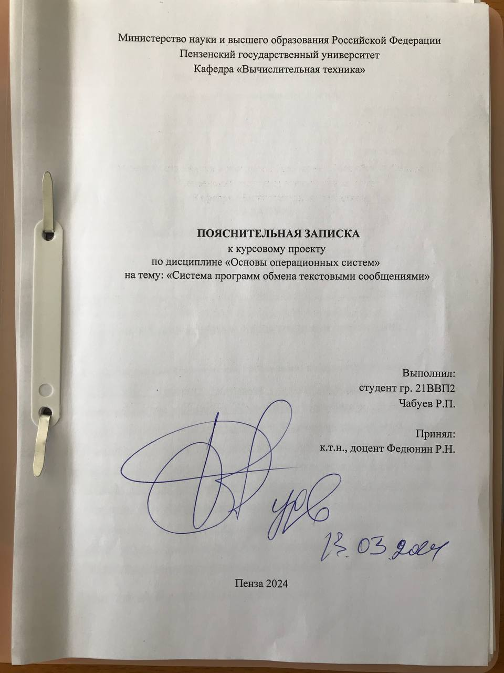

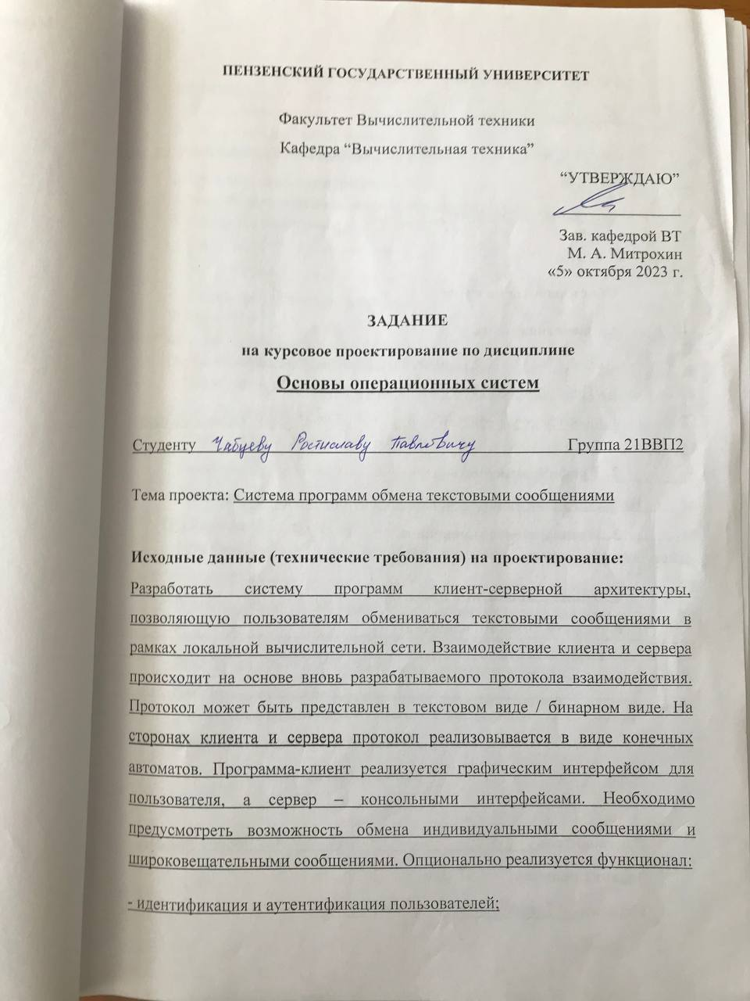

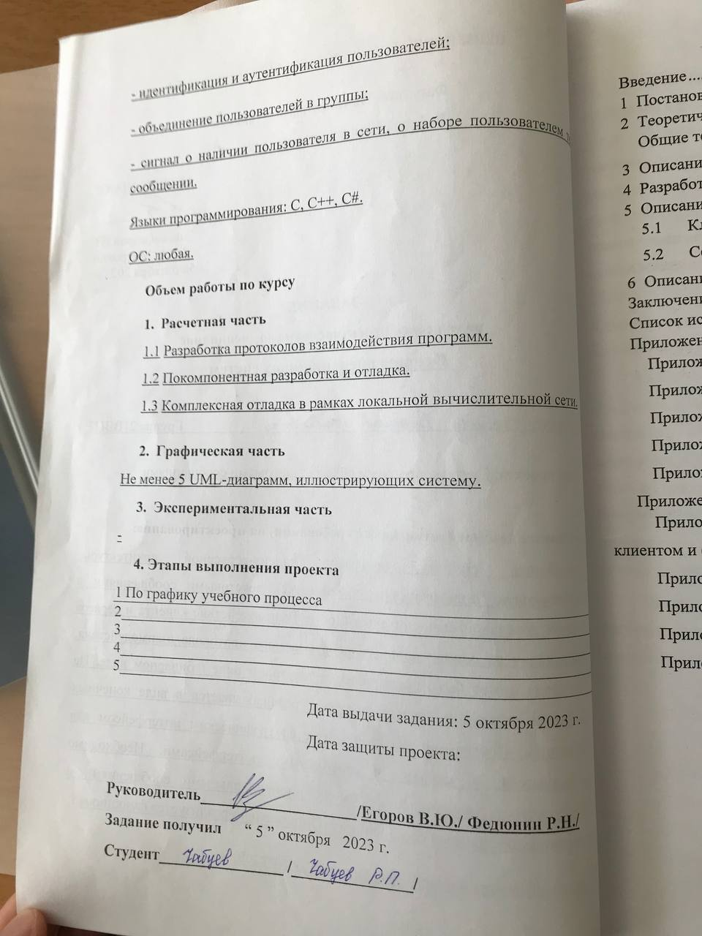

Содержание
Введение 5
1 Постановка задачи 6
2 Теоретическая часть задания 7
Общие теоретические сведения 7
3 Описание алгоритма работы 9
4 Разработка протокола взаимодействия программ 12
5 Описание программы 15
5.1 Клиент 15
5.2 Сервер 17
6 Описание работы программы 18
Заключение 24
Список используемых источников 25
Приложение A. Листинг программы. 26
Приложение A.1. Файл «Program.cs» для сервера. 26
Приложение A.2. Файл «Server.cs» для сервера. 27
Приложение A.3. Файл «ClientObject.cs» для сервера. 29
Приложение A.4. Файл «Program.cs» для клиента. 32
Приложение A.5. Файл «Form1.cs» для Клиента 33
Приложение Б. UML-диаграммы. 37
Приложение Б.1. UML-диаграмма протокола взаимодействия между клиентом и сервером. 37
Приложение Б.2. UML-диаграмма вариантов использования 38
Приложение Б.3. UML-диаграмма кооперации. 39
Приложение Б.4. UML-диаграмма состояний клиента. 40
Приложение Б.5. UML-диаграмма состояний сервера. 41

Введение
В наши дни возросли потребности в общении и мгновенной доставки сообщений адресату, а вместе с ним увеличилось и количество предоставляемых услуг. Современные мессенджеры позволяют не только обмениваться текстовыми сообщениями через интернет, но и передавать файлы с одного компьютера на другой и даже выражать эмоции с помощью смайликов. Да и сами смайлики существенно изменились за прошедшие годы, теперь это качественные анимированные картинки, или даже отрывки видеороликов, которые позволяет использовать для выражения эмоций. Функция группового общения позволяет общаться, обсуждать задачи коллективам людей, работающих над одной задачей в разных концах земного шара. Сейчас начали появляться целые голосовые комнаты в мессенджерах для семейных бесед или деловых встреч.
Клиент-сервер (client-server) – вычислительная или сетевая архитектура, в которой задания или сетевая нагрузка распределены между поставщиками услуг (сервисов), называемыми серверами, и заказчиками услуг, называемыми клиентами. Нередко клиенты и серверы взаимодействуют через компьютерную сеть и могут быть как различными физическими устройствами, так и программным обеспечением. Сама технология очень проста. Например, пользователь делает запрос (в Google ищет информацию), а сервер выдает ответ (в виде списка сайтов по этой информации).
Целью курсового проектирования является разработка системы распределённого доступа к текстовому документу, состоящей из сервера и клиентов, которые взаимодействуют между собой по сети.
Описание алгоритма работы
Разработанная программа основывается на вышеописанных протоколах. Она состоит из клиента и сервера. Сначала запускаем сервер и создаем сокет. Устанавливаем локальную точку для прослушивания подключений. Запускаем прослушивание входящих подключений и принимаем новых клиентов в бесконечном цикле. После того, как клиент был принят, он передается на обработку новой нити в функцию обработки клиентов. Таким образом, для каждого нового клиента создается нить на стороне сервера, которая общается только со своим клиентом. На этом установление соединения между клиентом и сервером заканчивается. После установления соединения сервер в бесконечном цикле ожидает команды от клиента.
Запускаем клиент и подключаемся к серверу. Создаем новую нить для приема сообщения и ожидаем сообщения в бесконечном цикле.
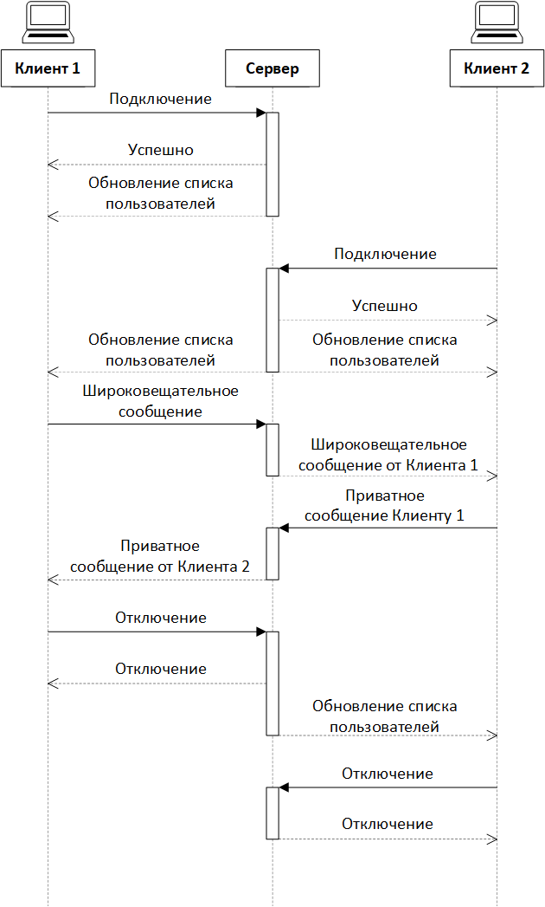
Рисунок 1 – UML-диаграмма протокола взаимодействия между клиентом и сервером.
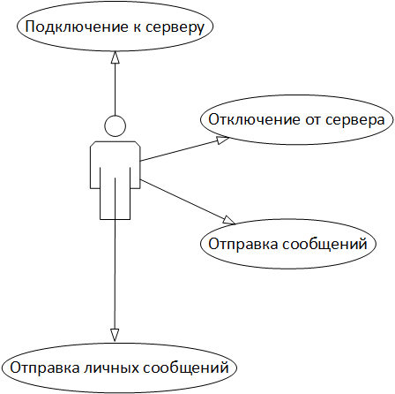
Рисунок 2 - UML-диаграмма вариантов использования.

- Разработка протокола взаимодействия программ
Протокол представляет собой договоренность клиента и сервера. С использованием данного протокола происходит взаимодействие между клиентом и сервером, осуществляя согласованный обмен информации.
Протокол реализован как в клиентской части (Form1.cs), так и в серверной части (Server.cs). Каждая из команд, таких как:
1. Установка соединения:
buttonConnect_Click() - Метод для подключения/отключения клиента. При нажатии кнопки "Подключиться" клиент устанавливает соединение с сервером, отправляет свое имя и начинает прослушивать сообщения.
ClientObject() - Конструктор класса ClientObject, который создает экземпляр клиента с указанным ID и используется для инициализации нового экземпляра клиента с определенным ID, который позволяет серверу и другим клиентам идентифицировать и взаимодействовать с конкретным клиентом в чате.
2. Обмен сообщениями:
Функция getBroadcast() на стороне клиента используется для непрерывного приема сообщений от сервера. Это позволяет клиенту постоянно слушать и получать сообщения от сервера, чтобы обеспечить актуальную связь между клиентом и сервером.
Метод GetClientMessage() на сервере предназначен для обработки сообщений от клиента и их рассылки другим участникам чата. Когда клиент отправляет сообщение на сервер, этот метод принимает и обрабатывает сообщение, а затем рассылает его всем другим подключенным клиентам, кроме отправителя.
Метод SendPrivateMessage() также на сервере используется для отправки личного сообщения указанному клиенту. При получении запроса на отправку личного сообщения этот метод находит указанного получателя по имени и отправляет ему личное сообщение, обеспечивая приватный обмен информацией между клиентами.
3. Отключение клиента:
Метод Disconnect() на стороне клиента используется для отключения клиента от сервера и очистки интерфейса чата. При вызове этого метода клиент закрывает соединение с сервером, прекращает обмен сообщениями и обеспечивает корректное завершение работы приложения.
Метод killClient() на сервере используется для отключения конкретного клиента и освобождения ресурсов, связанных с его соединением. При вызове этого метода сервер завершает связь с указанным клиентом, удаляет его из списка подключенных клиентов и освобождает ресурсы, занимаемые этим клиентом в процессе взаимодействия с сервером.
4. Обработка ошибок:
Метод MessageBox.Show() используется для обработки ошибок на стороне клиента при возникновении исключений. Когда происходит исключительная ситуация (exception), этот метод выводит диалоговое окно с текстом ошибки, чтобы уведомить пользователя о возникшей проблеме. Это помогает пользователям понять, что произошла ошибка, и предоставляет им информацию о проблеме для дальнейших действий.
5. Параллельный прием сообщений:
Команда readThread = new Thread(new ThreadStart(getBroadcast)) используется для создания и запуска нового потока на стороне клиента. Этот поток запускает функцию getBroadcast, которая отвечает за непрерывный прием сообщений от сервера. Создание дополнительного потока позволяет клиенту одновременно прослушивать входящие сообщения от сервера, не блокируя основной поток выполнения программы. Таким образом, клиент может эффективно обрабатывать входящие данные и взаимодействовать с сервером без простоев.
Эти методы позволяют управлять процессом взаимодействия между клиентом и сервером, обеспечивая передачу сообщений и управление подключениями в чате, включая установки соединения, обмен сообщениями, обработку ошибок и отключение участников чата.

Заключение
При выполнении данного курсового проекта были изучены принципы работы протоколов TCP/IP, разработка клиента и сервера. Организовал синхронную работы программы клиент - серверной архитектуры. Усвоил механизм обработки событий в формах и пользовательских инструментах.
В результате выполнения данной курсовой работы была разработана система программ клиент-серверной архитектуры, позволяющей осуществлять параллельную передачу сообщений между клиентами с помощью сервера посредством работы с TCP/IP протоколами.
Программа написана на языке C# с использование среды программирования Visual Studio 2022.

Список используемых источников
1. Бертран М. Объектно-ориентированное конструирование программных систем / М. Бертран.-Москва: Русская Редакция, 2005 – 1204с.
2. Эндрюс Г.Р. Основы многопоточного, параллельного и распределенного программирования.: Пер. с англ.— М.: Издательский дом «Вильямс», 2003. — 512 с.
- Шарп Джон – Microsoft Visual C#. Подробное руководство. 8-е изд. — СПб.: Питер, 2017. — 848 с.: ил. — (Серия «Библиотека программиста»).
- METANIT.COM Сайт о программировании [Электронный ресурс]. Режим доступа: http://www.cyberforum.ru/, свободный (Дата обращения 01.12.2019).

